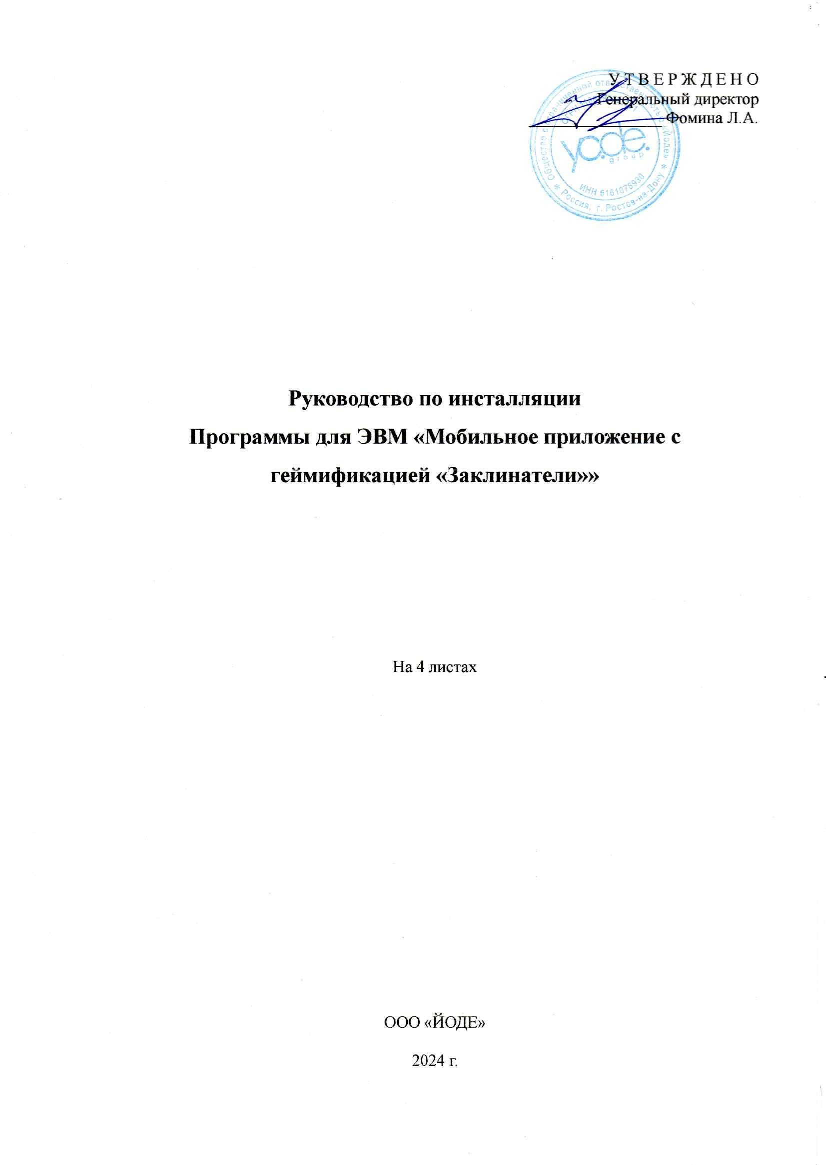
Содержание
- Обозначения и сокращения

- Общие положения
  - Полное наименование Программы для ЭВМ, обозначение
  - Разработчик системы
  - Назначение документа

- Информация об установке (использовании)

- Порядок использования системы
  - Главная страница
    - Основные элементы страницы
    - Панель поиска
  - Основные функции и режимы игры
    - Бои 1 на 1
    - Лидерборд лучших игроков
    - Миссии и задания
    - Инвентарь и заклинания
  - Дополнительные возможности
    - Настройки игры
    - Поддержка и обратная связь
    - Обновления игры

- Базовые технические требования
  - Поддерживаемые устройства
  - Поддерживаемые операционные системы

- Обозначения и сокращения

Обозначение / сокращение, термин | Расшифровка
ПО | Программное обеспечение
ИИ | Искусственный интеллект
PvP | Player vs. Player (Игрок против игрока)
PvE | Player vs. Environment (Игрок против окружения)
Система | Программа для ЭВМ «Мобильное приложение с геймификацией «Заклинатели»

- Общие положения

2.1 Полное наименование Программы для ЭВМ, обозначение

Полное наименование Программы для ЭВМ: Программа для ЭВМ «Мобильное приложение с геймификацией «Заклинатели»
Краткое наименование (обозначение) системы: «Заклинатели»

2.2 Разработчик системы
Полное наименование: Общество с ограниченной ответственностью «ЙОДЕ»
Сокращенное наименование: ООО «ЙОДЕ»

2.3 Назначение документа

Настоящий документ входит в комплект эксплуатационной документации по программе для ЭВМ «Мобильное приложение с элементами геймификации «Заклинатели»» и предназначен для пользователей Системы. Он содержит информацию о порядке установки, использовании и основных функциях Системы.

3. Информация об установке (использовании)

3.1 Установка приложения

- Для установки и авторизации в мобильной игре «Заклинатели» необходимо перейти на одну из следующих платформ:
  - Google Play: ссылка
  - RuStore: ссылка
  - AppStore: ссылка
- Нажмите на кнопку "Установить".
- Дождитесь завершения скачивания и установки.
- Запустите игру, чтобы начать использование.

4. Порядок использования системы

4.1 Главная страница

Мобильная игра «Заклинатели» предоставляет пользователю доступ к основным функциям и режимам игры. На главной странице отображаются все основные элементы интерфейса.

4.1.1 Основные элементы страницы

На главной странице расположены следующие элементы:
- Панель поиска — для быстрого поиска необходимых данных в игре.
- Меню — доступ к настройкам, лидерборду, инвентарю и другим разделам.

4.1.2 Панель поиска

Панель поиска позволяет быстро находить предметы, игроков или задания в системе. Она расположена в верхней части экрана и всегда доступна для использования.

4.2 Основные функции и режимы игры

4.2.1 Бои 1 на 1

Игра предоставляет два основных режима сражений: PvP и PvE.
PvP (Игрок против игрока):
- На главном экране выберите режим PvP.
- Система автоматически подберет соперника из числа других игроков.
- Начните бой, используя свои навыки и заклинания, чтобы победить.
PvE (Игрок против ИИ):
- Выберите режим PvE для сражений с компьютерным противником.
- Определите уровень сложности: легкий, средний или сложный.
- Проведите бой, чтобы улучшить свои навыки и заработать награды.

4.2.2 Лидерборд лучших игроков

Лидерборд отображает лучших игроков игры на основе их успехов в боях. Лидерборд обновляется ежедневно или еженедельно.

4.2.3 Миссии и задания

Игроки могут выполнять ежедневные, еженедельные и уникальные задания, чтобы получать опыт, внутриигровую валюту и редкие предметы.

4.2.4 Инвентарь и заклинания
Все собранные предметы и изученные заклинания хранятся в разделе «Инвентарь». Вы можете улучшать заклинания и артефакты, повышая их эффективность.

4.3 Дополнительные возможности

4.3.1 Настройки игры

В настройках игры можно изменить параметры графики, звука и управления. Также можно подключить социальные сети для интеграции с друзьями.

4.3.2 Поддержка и обратная связь

Если у вас возникли вопросы, обратитесь в службу поддержки через раздел «Поддержка» в меню настроек.

4.3.3 Обновления игры

Игра регулярно обновляется, добавляются новые задания, предметы и возможности. Следите за новостями в разделе «Новости» или в социальных сетях.

- Базовые технические требования

  - Поддерживаемые устройства

Android: Устройства, выпущенные в последние 8 лет, с Android 13 или выше, процессор 1.8 ГГц, оперативная память не менее 2 ГБ.
iOS: Поддержка начиная с iPhone 7 и выше.

  - Поддерживаемые операционные системы

- Приложение поддерживает версии Android 13 и выше, iOS 15 и выше.
- Работоспособность на более ранних версиях ОС не гарантируется.

_______________________
Контактная информация:
ООО «ЙОДЕ»
Сайт: https://Заклинатели.рф
Тел.: +7 988 572 8744
Email: aa@yode.co
© ООО «ЙОДЕ», 2024. Все права защищены.

